Здравствуйте, уважаемые родители! Понимая всю сложность дистанционного обучения, оставляю минимальные рекомендации для поддержания результатов коррекции. Согласно СанПиН

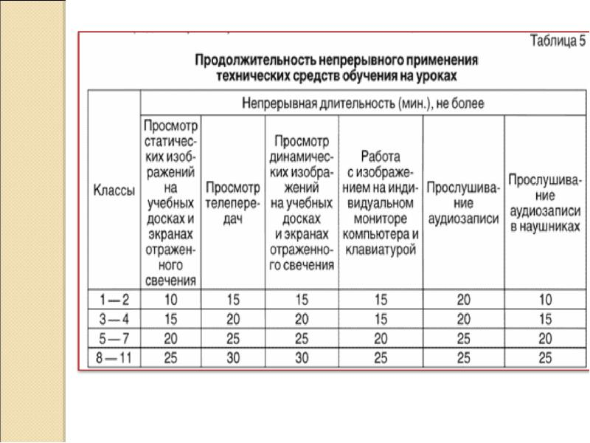

Нарушение письменной речи (дисграфия) у ребят уже преодолено, нужно не потерять наработанное.

Ориентировка в пространстве, понимание предложно-падежных конструкций: посмотри на схемы. На каждый домик назови предлог, соответствующий картинке.

1

Языковой анализ:

Послушай рассказ, который называется «Весна».

Весна.

Тает снег. Тепло и ласково светит солнце. Бегут весёлые ручейки. Уже прилетели грачи. Скоро на ветках деревьев появятся первые листочки.

Послушай ещё раз первое предложение. Сколько в нём слов?

Сколько слов во втором предложении? (не упустите предлог, он тоже считается)

Придумай собственное предложение с таким же количеством слов.

СЛОГОВОЙ И ЗВУКО-БУКВЕННЫЙ АНАЛИЗ И СИНТЕЗ СЛОВ.

Игра «Как потерялась буква, но нашлось новое слово».

Ниже написаны слова. Прочитай их. От написанного слова отделяй буквы, как показано в примере. Какие новые слова у тебя получились? Запиши их.

Например: ЯБЕДА – БЕДА – ЕДА – ДА

ГУСТОЙ ____________________________________________ ____________________________________________________

УЛЕЙ _______________________________________________ ____________________________________________________

ЯГОДА _____________________________________________ ____________________________________________________

КОЛЯ _______________________________________________ ____________________________________________________

Обозначение мягкости согласных:

Прочитай слова вслух. Попробуй произнеси несколько слов без мягкого знака.

МАЛЬЧИК. ХОДЬБА, ЛЬДИНА, ПИСЬМО, АЛЬБОМ, ПАЛЬТО, ОСТАЛЬНОЙ, УЧИТЕЛЬНИЦА, ОГОНЬКИ.

#### Видишь, как изменилось звучание слов?

Без мягкого знака они звучат неверно.

Разделительный Ь:

Вместо точек вставь в слова мягкий знак. Прочитай получившиеся пары слов. Обрати внимание, что слова отличаются по смыслу и по звучанию.

КОЛЯ – КОЛ__Я

ПО ПОЛЮ – ПОЛ__Ю

СОЛЮ – СОЛ__Ю

СЕМЯ – СЕМ__Я

ПОЛЁТ – ПОЛ__ЁТ

Мягкий знак – это не звук, а буква.

Посмотри внимательно на звуко-буквенную схему слова.

Например: 1 2 3 4 5 6 7

М А Л Ь Ч И К

О О О О О О

1 2 3 4 5 6

В этом слове 7 букв, а звуков – 6, так как мягкий знак не является звуком

Звуковой синтез:

